 | Utiliser les moyens de Transmission
 | Utiliser les moyens de Transmission | Intégration

I/ Les différentes stations
- stations fixes : elles équipent le CTA, les CIS et le CODIS.
- stations mobiles : ce sont des postes radios embarqués.
B.E.R : Base Émettrice Réceptrice = E.R.M : Émetteur Récepteur Mobile.
- stations portatives : ce sont des postes pouvant être transportés sur le terrain.
P.2.G : Portatif 2ème Génération et TPH 700 = E.R.P : Émetteur Récepteur Portatif.

II/ La Base Émettrice Réceptrice
Raccroché
Rejet d'appel
Clavier
alphanumérique
Marche/Arrêt

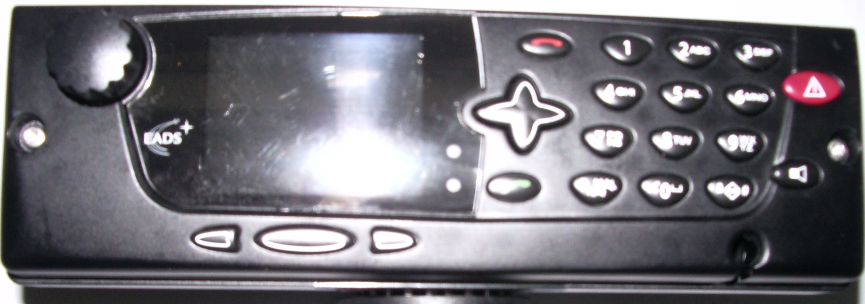
Appel de détresse
Navigateur

Touches contextuelles
Envoi
Acceptation d'appel
Accès aux
répertoires
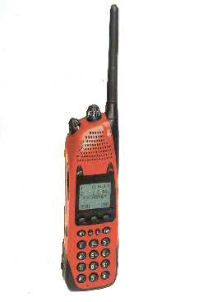
III/ Les Portatifs P2G et TPH 700
Appel de détresse
Accès aux 15 positions programmées

Validation
Marche/Arrêt
Réglage volume
Fin de communication
Refus d'appel

Alternat

Accès au mode direct
Accès au mode conférence

Clavier numérique

Appel de détresse
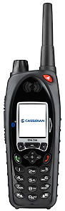
Marche/Arrêt
Réglage volume

Fin de communication
Refus d'appel
Alternat

Validation
Clavier numérique

IV/ Les principaux groupes et modes tactiques dans l'Ain
- groupe d'accueil : Gr 218,
- groupe opérationnel : Gr 236,
- groupe SSU : Gr 240,
- groupe de commandement : Gr 241,
Il existe des communications tactiques :
- DIR 604 : 1er à mettre en place sur intervention,
- DIR 663 : pour la formation.


Testez-vous :

Je sais utiliser un BER et un ERP de mon CIS : mise en fonction, réglage de différents groupes et modes directs.

